АДМИНИСТРАЦИЯ
МУНИЦИПАЛЬНОГО ОБРАЗОВАНИЯ
БЕЛЯЕВСКИЙ СЕЛЬСОВЕТ
БЕЛЯЕВСКОГО РАЙОНА ОРЕНБУРГСКОЙ ОБЛАСТИ
ПОСТАНОВЛЕНИЕ

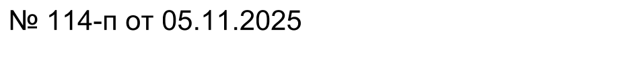

с. Беляевка

О предоставлении разрешения на отклонения от предельных параметров разрешенного строительства на земельном участке, расположенного по адресу: Оренбургская область,
Беляевский район, с. Беляевка, ул. Краснознаменная д.9.

В соответствии Федеральным законом от 29.12.2004 г. № 191-ФЗ «О введении в действие Градостроительного кодекса РФ», Градостроительным кодексом, Федеральным законом от 20.03.2025 № 33-ФЗ «Об общих принципах организации местного самоуправления в единой системе публичной власти», Уставом муниципального образования Беляевский сельсовет, Решением Совета Депутатов муниципального образования Беляевский сельсовет от 25 декабря 2014 года № 187 «Об утверждении Положения о публичных слушаниях на территории муниципального образования Беляевский сельсовет Беляевского района Оренбургской области», на основании заключения по результатам публичных слушаний по вопросу предоставления разрешения на отклонение от предельных параметров разрешенного строительства на земельном участке от 03.06.2025 г. постановляю:
1.Предоставить Кныш Ирине Николаевне разрешение на отклонение от предельных параметров разрешенного строительства на земельном участке:
- разрешение на отступы от предельных параметров разрешенного строительства, по отступам от границ земельного участка с северной стороны с 3 метров до 0,60 метров на земельном участке с кадастровым номером 56:06:0201007:68 площадью 1504 кв.м., расположенного по адресу: Оренбургская область, Беляевский район, Беляевский с/с, с. Беляевка, ул. Краснознаменная д. 9.
2. Опубликовать настоящее постановление на официальном сайте администрации Беляевского сельсовета в сети Интернет.
3. Контроль за исполнением настоящего постановления оставляю за собой.
4. Постановление вступает в силу с момента опубликования.

Глава муниципального
образования М.Х.Елешев



Разослано: Кныш И.Н., администрации района, прокурору района, в дело.

